**Consul 注册中心的安装（Windows环境）**

1. 官网下载地址

<https://www.consul.io/downloads.html>

1. 安装
2. 解压到本地指定的文件夹

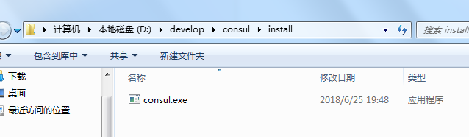

1. 设置环境变量

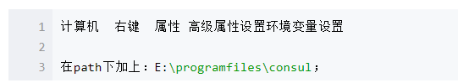

1. 在解压目录下右击打开命令窗口

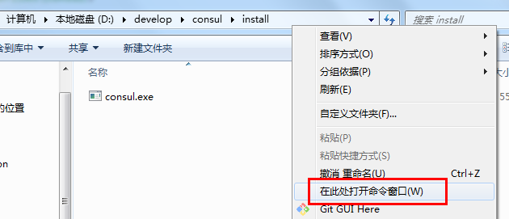

1. Cmd命令启动: consul agent –dev

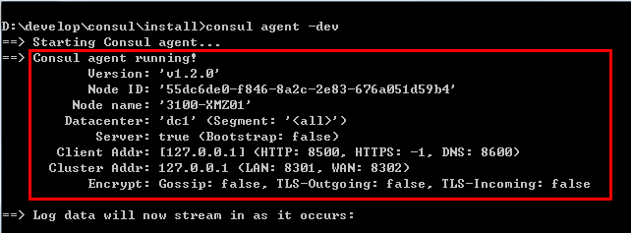

表示启动成功

1. 访问主界面 <http://localhost:8500>

